TUTOR/INNEN-HANDBUCH

Friedliches Zusammenleben
Zweck

Der Zweck dieser Unterlagen ist es, Informationen über wichtige europäische Prinzipien und Werte darzustellen, die unabdingbar für ein friedliches Zusammenleben im Gastland und für eine erfolgreiche Integration von MigrantInnen sind.

Ziel

Das Ziel diese Unterlagen ist es, den TeilnehmerInnen dabei zu helfen, wichtige europäische Prinzipien und Werte kennenzulernen und sie zu akzeptieren. Diese sollen in ihr tägliches Leben, Denken, Verhalten und Handlungen eingebaut werden, um ein friedliches Zusammenleben und eine erfolgreiche Integration in ihrem neuen Heimatland sicherzustellen.

Unterlagen

- Die PowerPoint Präsentation zum Thema „friedliches Zusammenleben“
- Das Arbeitsbuch für Lernende zum Thema „friedliches Zusammenleben”
- TutorInnen-Handbuch
- Reflexion

Benötigte Zeit

Um die gesamte Übung durchzuführen sollten Sie, je nach Gruppengröße und den Antworten der TeilnehmerInnen auf Fragen, ca. 60-75 Minuten einplanen.

Methodik

Führen Sie die PowerPoint Präsentation vor und/oder teilen Sie das Arbeitsbuch aus. Lesen/Hören Sie sich die Information über wichtige europäische Prinzipien und Werte durch. Nachdem Sie alle Informationen diesbezüglich bekommen haben, sollten die TeilnehmerInnen über sich selbst reflektieren und jene Stelle auf der Linie markieren, an der sie sich momentan in den einzelnen Dimensionen selbst sehen.

Bitten Sie die TeilnehmerInnen, Ihre Gedanken, Zweifel, Fragen, Überlegungen mit der Gruppe zu teilen und leiten Sie die Diskussion. Falls notwendig, verwenden Sie die folgenden Fragen um die Diskussion innerhalb der Gruppe anzuregen.

Fragen

- Falls Sie diese Prinzipien und Werte mit jenen in ihrem Heimatland vergleichen: Welche Unterschiede gibt es? Existieren Gemeinsamkeiten?
- Welche Prinzipien und Werte haben Sie bereits in Ihrem Denken und Handeln verinnerlicht? Welche noch nicht? Warum (noch) nicht?
- Ist, Ihrer Meinung nach, die Akzeptanz und Anwendung dieser Prinzipien und Werte für die erfolgreiche Integration in Ihrem Gastland wesentlich? Warum (nicht)?

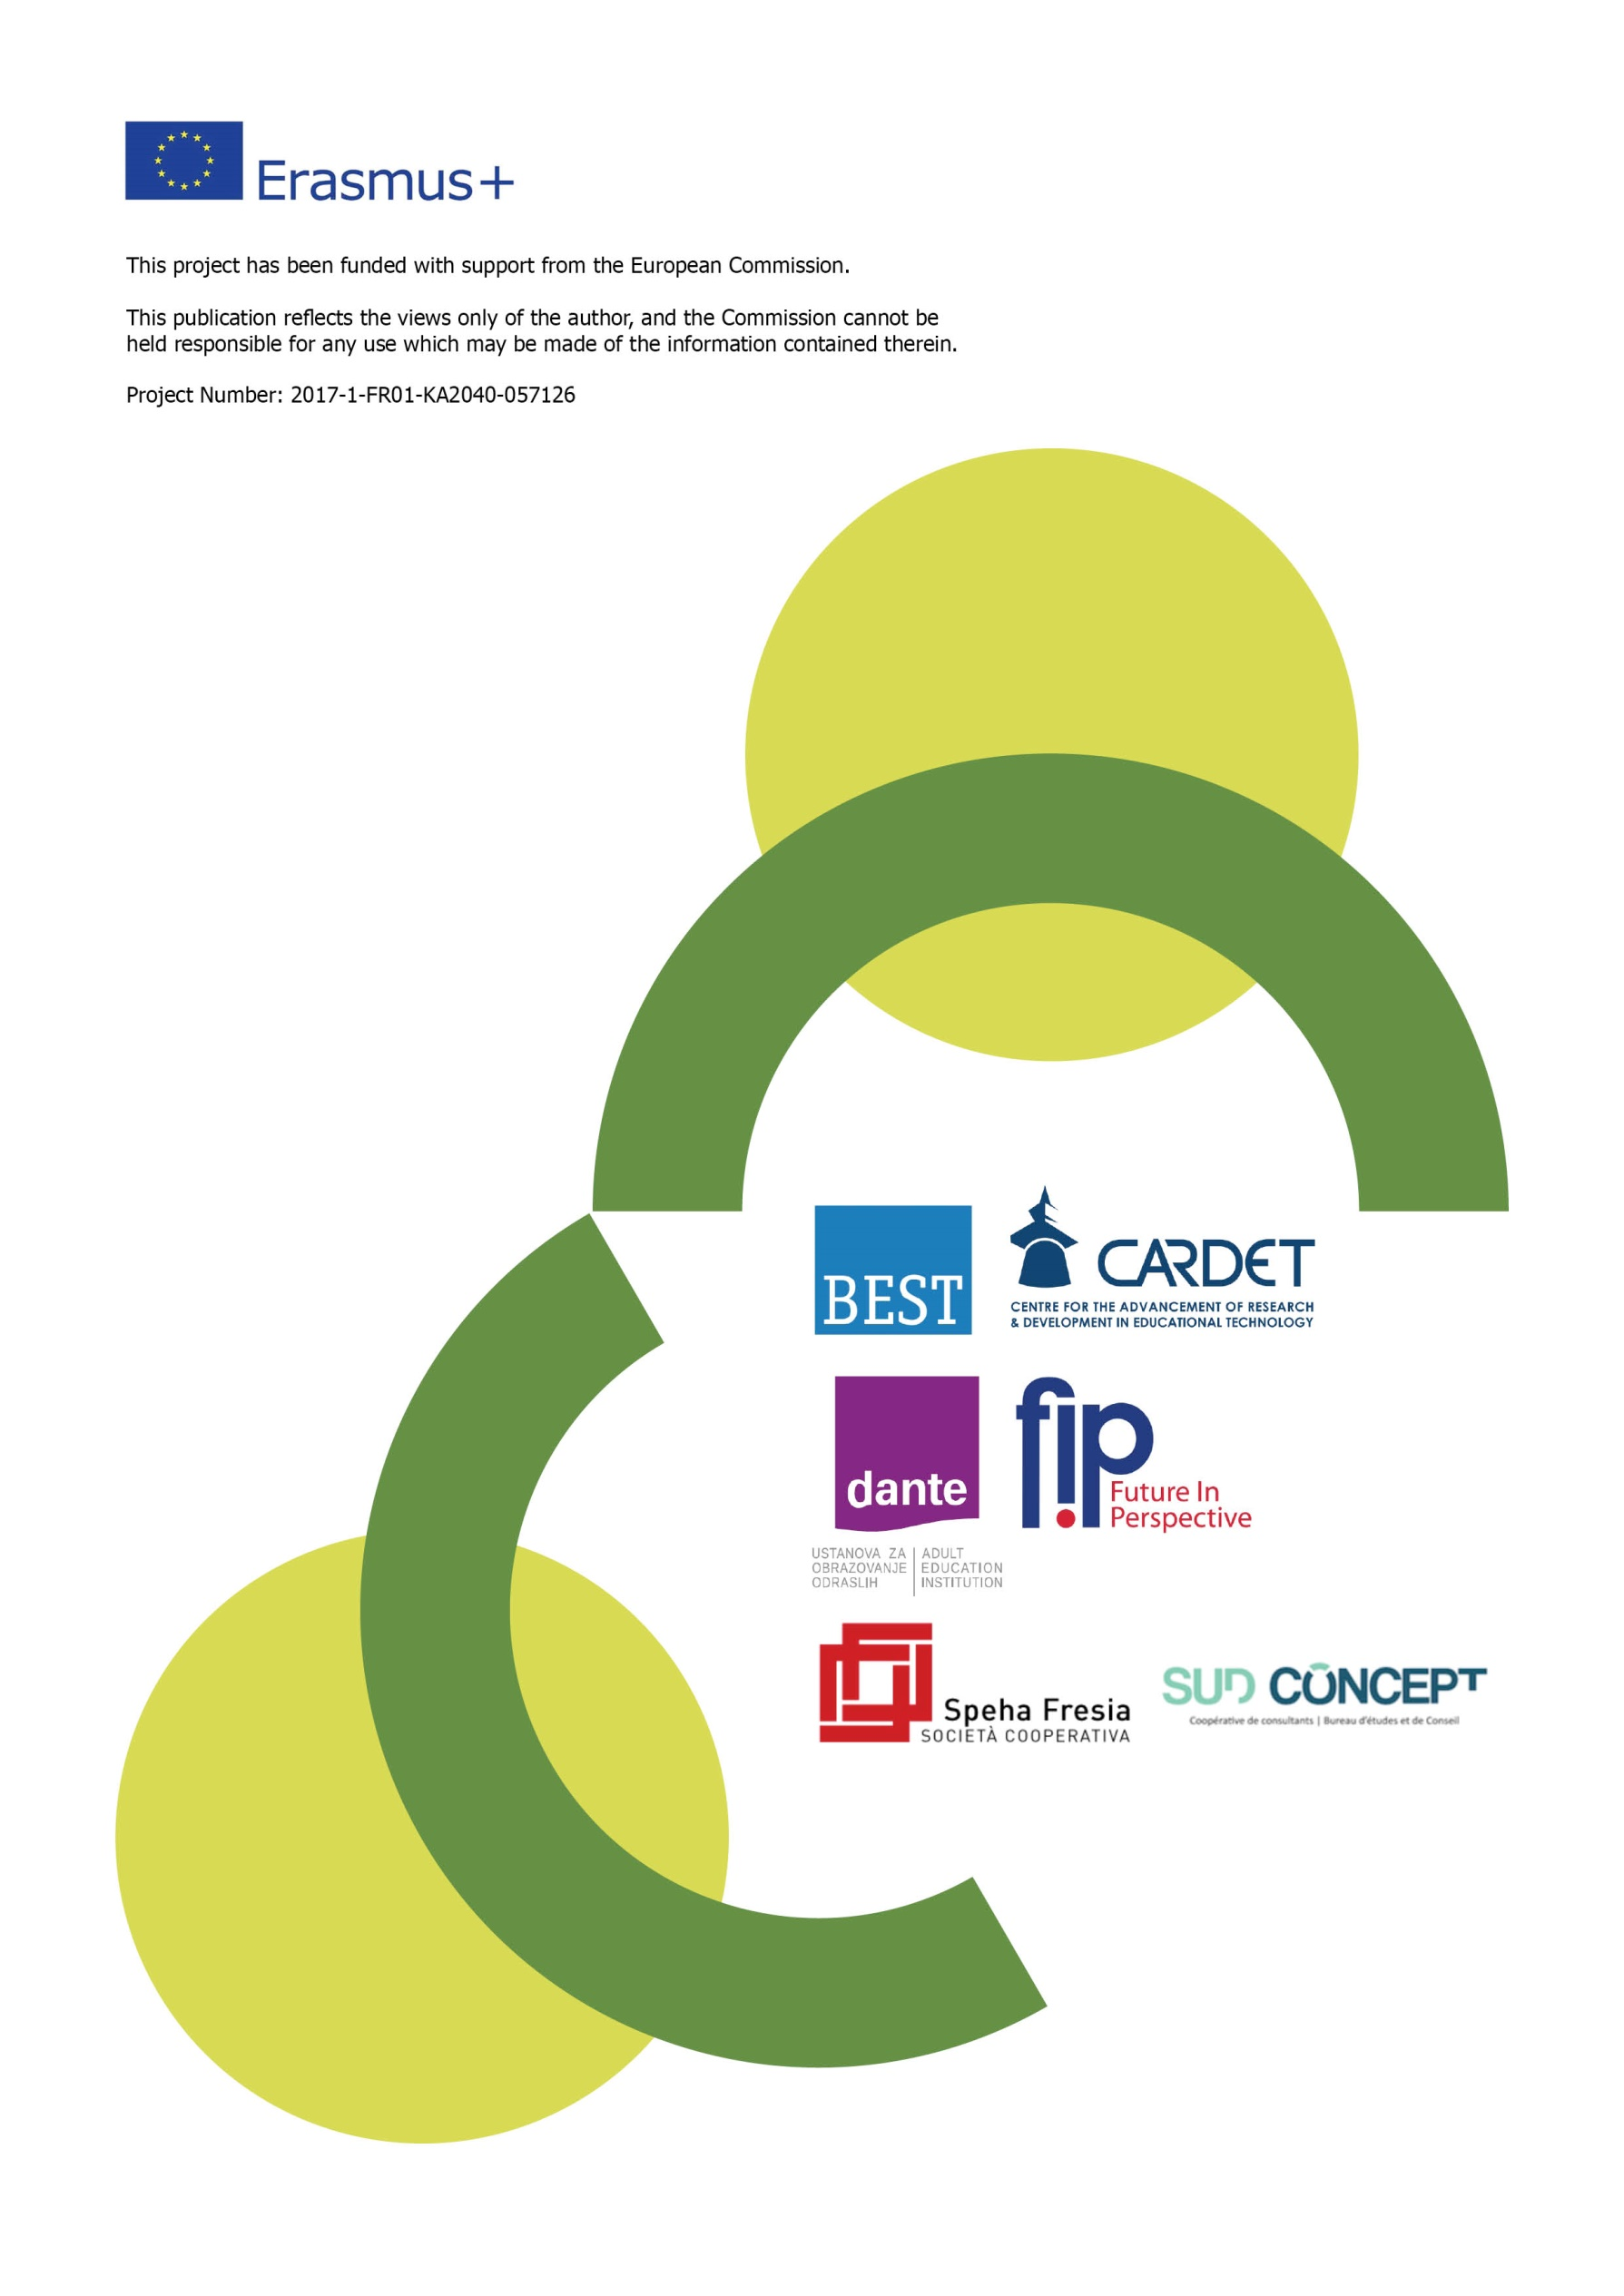
Dieses Projekt wurde mit Unterstützung der Europäischen Kommission finanziert.
Die Verantwortung für den Inhalt dieser Veröffentlichung trägt allein der Verfasser; die Kommission haftet nicht für die weitere Verwendung der darin enthaltenen Angaben.

Projektnr.: 2017-1-FR01-KA204-037126

